**田田网正式上线**

田田网现已正式上线，网址为[www.tiantianbook.cn](http://www.tiantianbook.cn) 轻松体验一站式书目查询、借阅荐购平台！

田田网是由湖北三新文化研发，拥有自主知识产权，集版权控制、纸电新书发布、图书馆采购与读者借阅、荐购服务、PDA实体采购为一体的中文图书纸电同步平台。平台的内容仍由出版方提供，平台专注于为出版方、馆配商、图书馆搭建信息对接的桥梁，提供资源整合、信息推送、买卖交易等各种服务，意在建立一个图书馆和出版社之间的信息高速公路。

读者在田田网注册用户后，选择“体验专区”，即能免费阅读千余本电子图书。未来，田田网还将与图书馆进行平台对接。读者的田田网账号和还可以和学校图书馆借阅卡绑定，便捷借阅馆藏电子书，并进行图书荐购。读者在荐购之后会收到处理回告，及时了解图书馆的采购情况。读者还可以随时随地地扫描图书条码号进行荐购。下载安装手机APP，阅读、荐购体验更佳。欢迎广大师生试用！

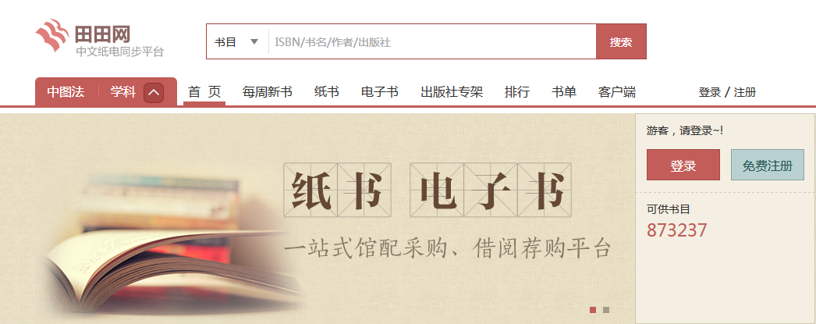

免费注册

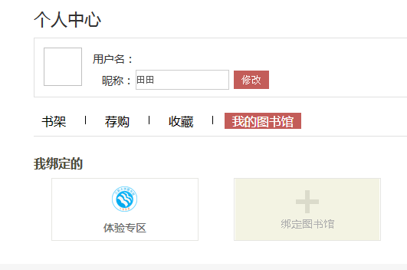

读者可在此绑定已持有的借阅证

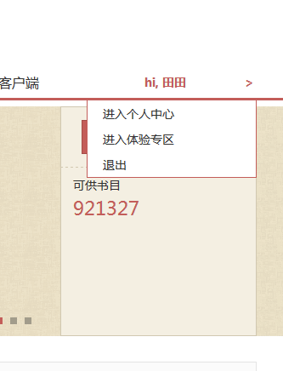

在右上角选择体验专区，即可免费借阅千余本正版电子书

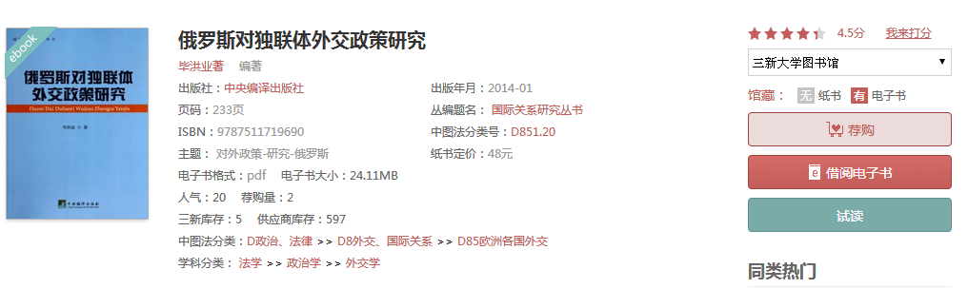

试读或借阅

借入电子书后，在PC端需要下载并安装PC阅读器，使用阅读器进行下载和阅读。

推荐使用田田阅读APP，阅读体验更加：请使用手机扫码工具扫描下方二维码：

